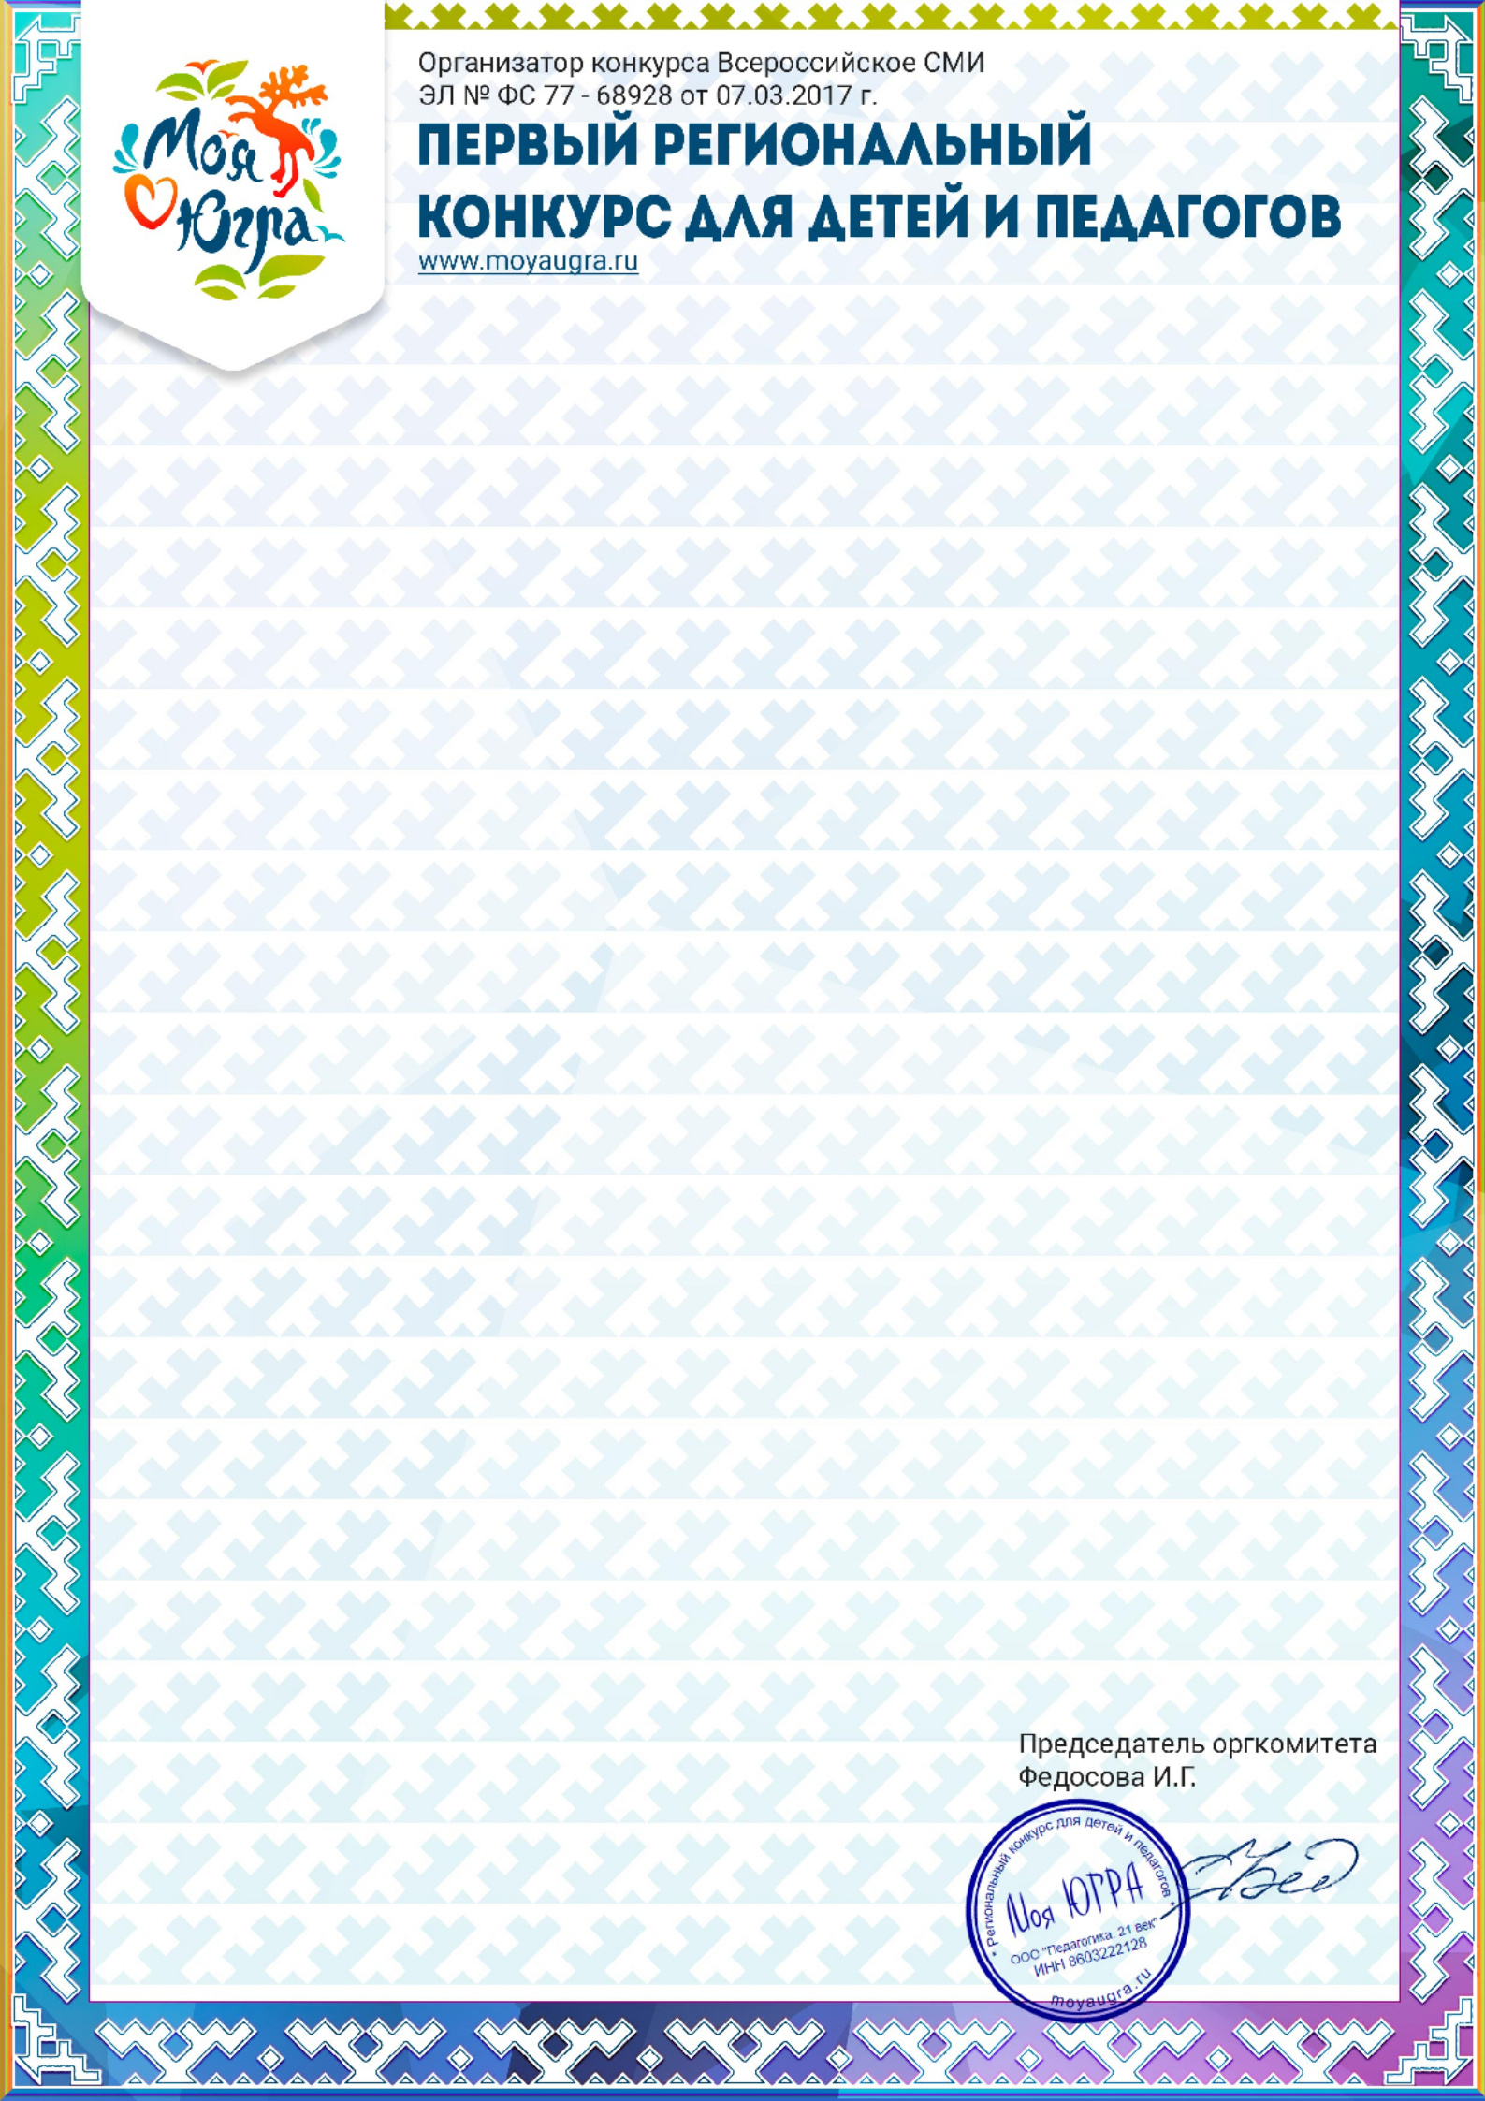

Свидетельство
Настоящим подтверждается, что
УСМАНОВА ЗЕЛМИРА ШАХБАНОВНА
Воспитатель

МАДОУ ДСКВ "Югорка"
г.Покачи , ХМАО-Югра

опубликовал(а) на ИОР «Моя Югра» авторский материал Квест-игра по экологии «Волшебный лес»
Дата публикации: 14.06.2022
Ссылка на публикацию: http://moyaugra.ru/publication/1/4567 Номер свидетельства: 4567

